**MANUAL DE USUARIO**

**Procesos Operativos - Notas - Recaudos - OTINGRESOS**

**TABLA DE CONTENIDO**

**Pág.**

PROCESOS OPERATIVOS - NOTAS - RECAUDOS 3

1. Elaboración de notas 3

1.1. Acceso a la opción 3

1.2. Funcionalidad 4

1.2.1. Registro de notas de ajustes 4

2. Aplicador de pagos individuales 6

2.1. Acceso a la opción 6

2.2. Funcionalidad 7

2.2.1. Aplicar pagos 7

3. Cargue Archivo Plano de Pagos 8

3.1. Acceso a la opción 8

3.2. Funcionalidad 9

3.2.1. Cargue de Archivo de Pagos 9

**MANUAL DE USUARIO – PROCESOS OPERATIVOS - NOTAS - RECAUDOS**

**INFORMATICA Y TRIBUTOS S.A.S**

Todos los derechos reservados. Ninguna parte de esta obra puede ser reproducida de ninguna forma o por cualquier medio - gráfico, electrónico mecánico, incluyendo fotocopias, grabación o almacenamiento de información y sistemas de recuperación de información - sin la autorización por escrito de la editorial.

Los productos que se mencionan en este documento pueden ser marcas comerciales y/o marcas registradas de sus respectivos propietarios. El editor y el autor no pretenden estas marcas.

Si bien todas las precauciones se han tomado en la preparación de este documento, el editor y el autor no asumen responsabilidad alguna por errores u omisiones, ni de daños que resulten del uso de la información contenida en este documento o del uso de programas y código fuente que pueden que lo acompañen. En ningún caso, el editor y el autor serán responsables de ninguna pérdida de beneficios o cualquier otro daño comercial causado o presuntamente causado directa o indirectamente por este documento.

# PROCESOS OPERATIVOS - NOTAS - RECAUDOS

## Elaboración de notas

## Acceso a la opción

La ruta de acceso a la opción es la siguiente:

**Procesos Operativos > Notas > Elaboración de Notas**

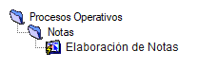

*Imagen 1 - Acceso A La Opción*

Doble clic 

Al ingresar se visualiza la siguiente pantalla:

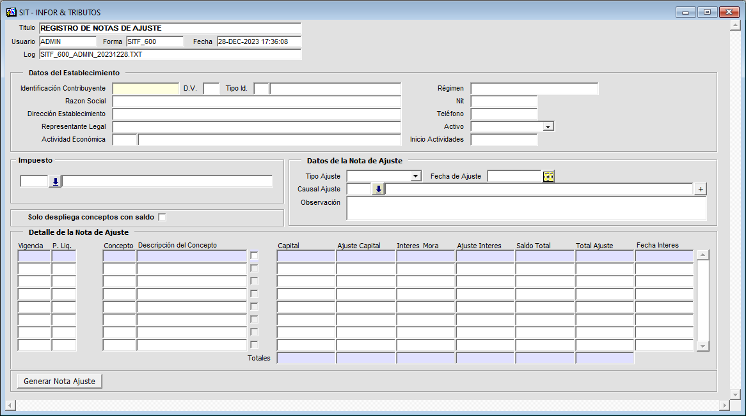

*Imagen 2 - Registro De Notas De Ajuste*

## Funcionalidad

## Registro de notas de ajustes

Para registrar una nota de ajustes seguir los siguientes pasos:

1. Ingresar **Identificación Contribuyente**
2. Clic tecla **ENTER**
3. Clic  para seleccionar **Impuesto**
4. Clic  seleccionar **Tipo de Crédito**
5. Clic  seleccionar **Causal Ajuste**
6. Ingresar **Observación**
7. Clic  para marcar

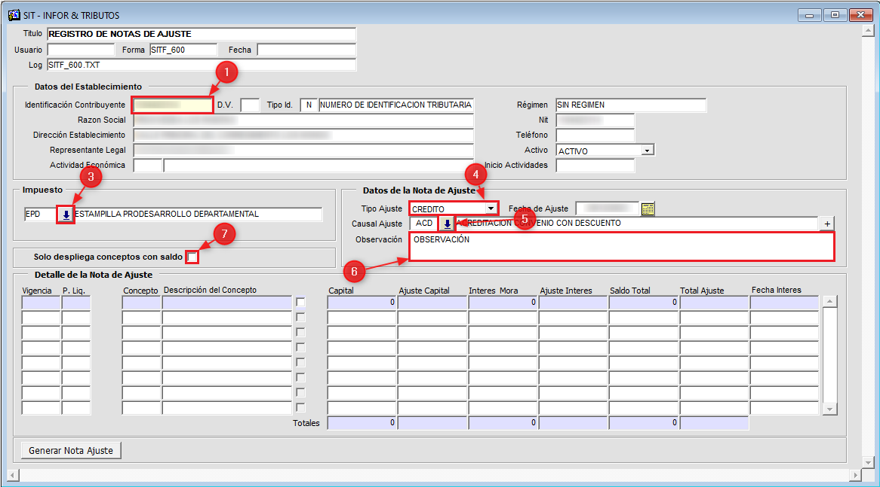

*Imagen 3 - Registro De Notas De Ajuste*

Se genera ventana de advertencia desplegar conceptos de cartera

Clic 

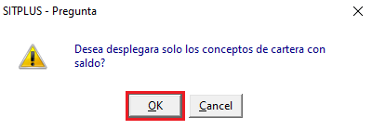

*Imagen 4 - Ventana Emergente*

Se cargan los detalles del ajuste:

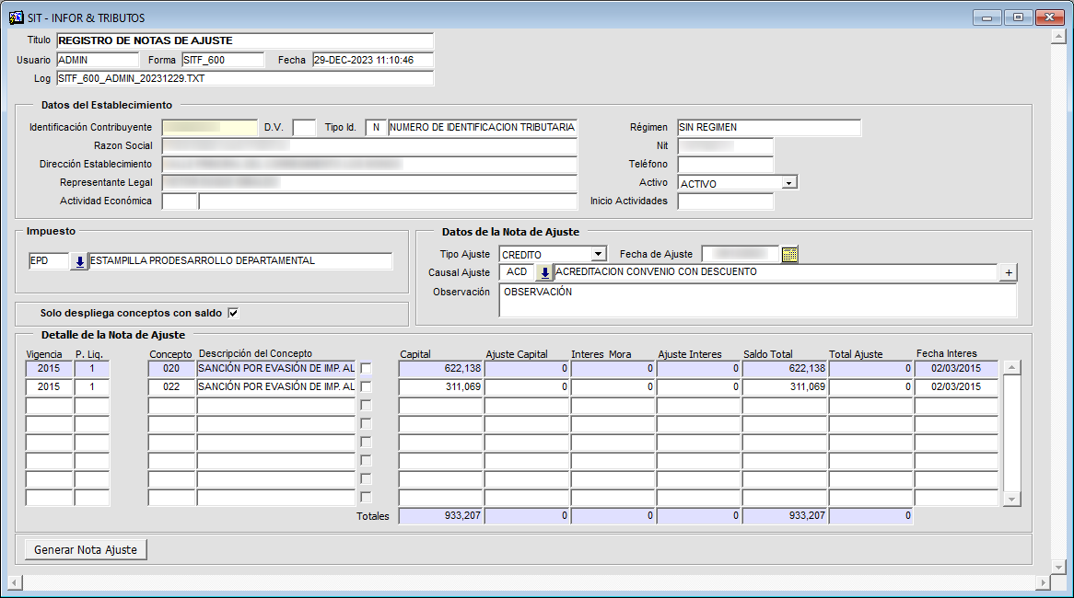

*Imagen 5 - Detalles Del Ajuste*

1. Clic  para seleccionar **Vigencia**
2. Clic 

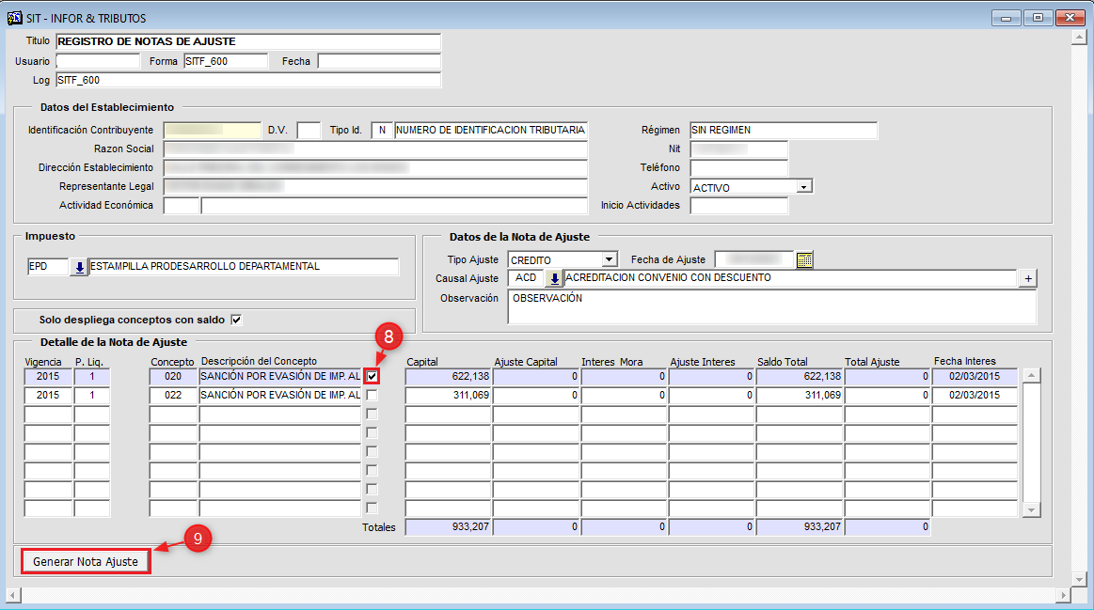

*Imagen 6 - Generar Notas de Ajuste*

## Aplicador de pagos individuales

## Acceso a la opción

La ruta de acceso es la siguiente:

**Procesos Operativos > Recaudos > Aplicador de Pagos Individuales**

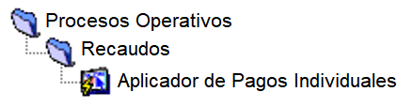

*Imagen 7 - Acceso A La Opción*



Doble clic

Al ingresar a la opción se visualiza la siguiente pantalla:

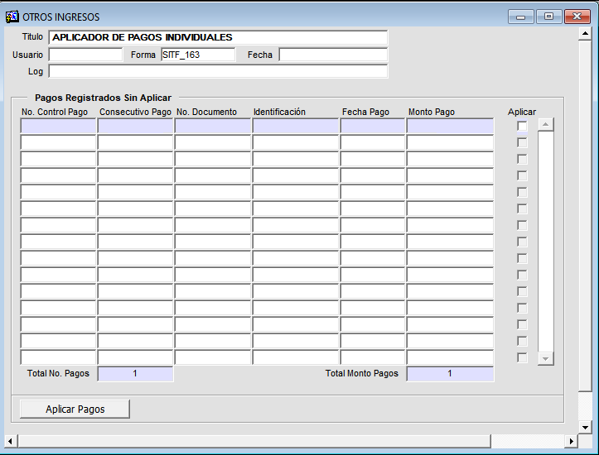

*Imagen 8 - Aplicador De Pagos*

## Funcionalidad

## Aplicar pagos

Para **aplicar un pago** diligenciar los siguientes pasos:

1. Clic  seleccionar el pago
2. Clic  aplicar pagos

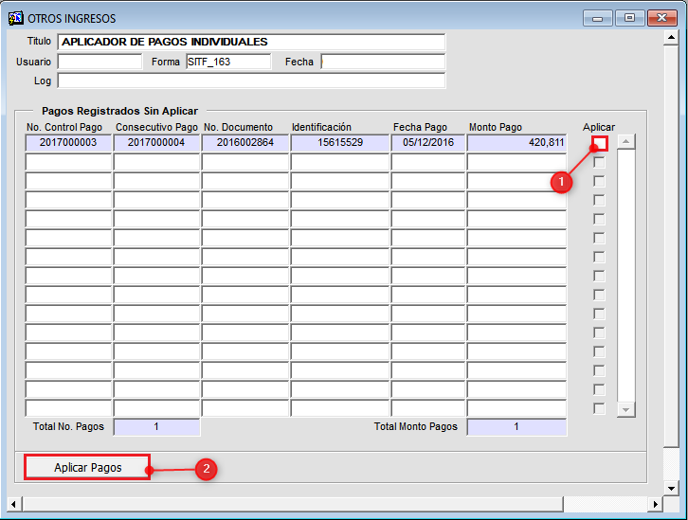

*Imagen 9 - Aplicador De Pagos Individuales*

A continuación, se muestra ventana de confirmación aplicación de pagos exitosa:

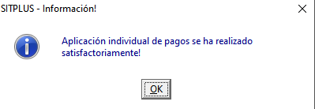

*Imagen 10 - Ventana Advertencia*

## Cargue Archivo Plano de Pagos

## Acceso a la opción

La ruta de acceso es la siguiente:

**Procesos Operativos > Recaudos > Cargue Archivo Plano de Pagos**

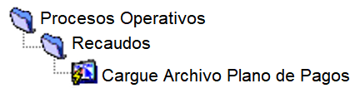

*Imagen 11 - Acceso A La Opción*

Doble clic 

A continuación, se visualiza la siguiente pantalla:

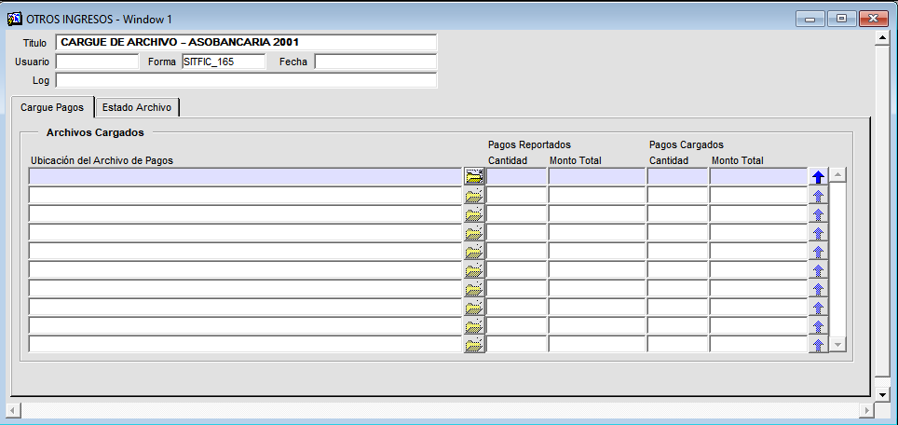

*Imagen 12 - Cargue De Pagos*

## Funcionalidad

## Cargue de Archivo de Pagos

Para cargar un archivo de pagos diligenciar los siguientes pasos:

1. Clic  para seleccionar el archivo en la ubicación donde se encuentra
2. Clic  para cargar el archivo al sistema

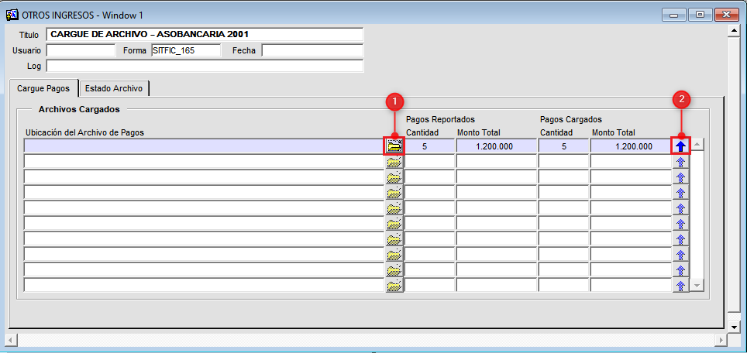

*Imagen 13 - Cargue De Pagos*

Se genera ventana de confirmación archivo cargado exitosamente:

Clic  para finalizar

: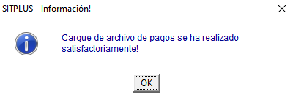

*Imagen 14 - Ventana Confirmación Archivo Cargado*